
Manual gvSIG 2.3
Segmentación dinámica

  www.gvsig.com | Calle San Vicente Martir, 84 – 5ºA,  46002 Valencia, España  Información general: info@gvsig.com  Teléfono: (+34) 963516309  FAX: (+34) 901 021 995
Listas de distribución:
Existen diversas listas de distribución con el objeto de facilitar la comunicación entre todos los interesados en el proyecto gvSIG, tanto usuarios como desarrolladores.
http://www.gvsig.com/es/comunidad/listas-de-correo
Todos los nombres propios de programas, sistemas operativos, equipo hardware etc., que aparecen en este curso son marcas registradas de sus respectivas compañías u organizaciones.
Este documento se distribuye con la licencia Creative Commons Reconocimiento-CompartirIgual 3.0 Unported (http://creativecommons.org/licenses/by-sa/3.0/deed.es)

Índice
1. Segmentación dinámica 4
1.1. Introducción 4
1.2. Crear rutas 4
1.3. Calibrar rutas 7
1.4. Editar la calibración de una ruta 9
1.5. Generar segmentación dinámica 11
1.6. Mostrar medidas 13
1.7. Limpiar medidas 14

Segmentación dinámica

Introducción
Se ha desarrollado un conjunto de herramientas de segmentación dinámica para llevar a cabo un correcto mantenimiento de información geográfica que requiere de este tipo de funcionalidad, como es el caso de las carreteras.
Como éstas herramientas podrían servir para gestionar no solo carreteras si no también vías de ferrocarril, senderos, tendidos eléctricos, corrientes de agua, etc. a partir de ahora nos referiremos a “rutas” para cualquiera de los casos.
Estas herramientas forman parte de un plugin o complemento, denominado “Linear reference system” que se puede instalar sobre la versión 2.3 de gvSIG o posteriores.
Las herramientas que forman parte del plugin son:
- Crear rutas
- Calibrar rutas
- Calcular coordenada M
- Editar la calibración de una ruta
- Generar segmentación dinámica
- Mostrar medidas
- Limpiar medidas
Estas herramientas están accesibles tanto a través del menú “Ref. Lineal” como mediante la barra de botones correspondiente:
Menú | Barra de botones
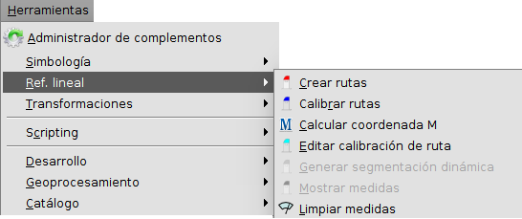
Para el correcto funcionamiento de estas herramientas, gvSIG ha incorporado recientemente una nueva implementación de la librería de geometrías que, en principio, debería ser transparente al usuario pero que permite añadir una medida a cada uno de los vértices de una geometría. Estas medidas son las que estas herramientas permiten gestionar.

Crear rutas
Esta herramienta sirve para crear rutas a partir de una capa de lineas. Su funcionamiento consiste en la agrupación de las geometrías de la capa de origen en una única entidad lineal mediante un atributo común.
Para la habilitación de esta herramienta debe estar cargada una capa de lineas en una vista de gvSIG.
Esta capa debe tener un atributo que sirva para identificar cada una de las rutas que se desean crear (por ejemplo “matrícula”, “nombre” o como se le quiera llamar siempre que identifique la ruta).
Al activar la herramienta, gvSIG muestra el siguiente cuadro de diálogo.
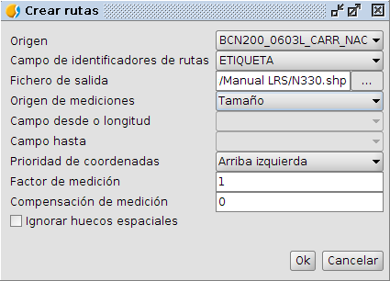Cuadro de diálogo de creación de rutas.
El usuario puede indicar:
- En el ComboBox “Origen”, la capa de entrada. Este ComboBox se habrá rellenado con la lista de capas de líneas que estén cargadas en gvSIG
- En el ComboBox “Identificador de ruta”, el atributo de la tabla de la capa de lineas “Origen” que contiene el identificador de la ruta. Este ComboBox se habrá rellenado con la lista de atributos de la tabla correspondiente a la capa seleccionada en “Origen”.
- En el cuadro de texto “Capa de salida”, el archivo en el que se desea que se guarden los resultados. Pulsando el el botón “...” se mostrará un selector de archivos que facilita al usuario ubicar dicho archivo. La capa de salida se guardará siempre en un archivo de tipo SHP.
- El “Origen de mediciones” en el ComboBox correspondiente. Este ComboBox se habrá rellenado con tres opciones (“Longitud”, “Un campo” y “Dos campos”) para seleccionar de donde se van a tomar las medidas para la dimensión M:
- “Longitud”, la medición se basará en la longitud gráfica de la linea original
- “Un campo”, la capa original deberá tener un campo que indique la longitud de cada uno de los tramos a enrutar y la medición de basará en dicho campo
- “Dos campos”, la capa original deberá tener dos campos que indiquen la coordenada M del primer y último vértices de cada tramo y las mediciones se basarán en dichas M mediante interpolaciones.
- En el ComboBox “Desde/Medida”, un campo numérico en la tabla de la capa original. Este ComboBox se habrá rellenado con los atributos numéricos de la tabla correspondiente a la capa “Origen” y estará habilitado cuando alguna de las opciones “Un campo” o “Dos campos” esté seleccionada en el ComboBox “Origen de mediciones”:
- con “Un campo” se utilizará éste como medida del tramo
- con “Dos campos” se utilizará éste como coordenada M del primer vértice del tramo
- En el ComboBox “Hasta”, otro campo numérico en la tabla de la capa original que se utilizará como coordenada M del ultimo vértice del tramo. Este ComboBox se habrá rellenado con los atributos numéricos de la tabla correspondiente a la capa “Origen” y estará habilitado cuando la opción “Dos campos” esté seleccionada en el ComboBox “Origen de mediciones”.
- La “Prioridad de las coordenadas”, en el ComboBox correspondiente, que estará habilitado solo cuando “Longitud” o “Un campo” esté seleccionado en “Origen de mediciones”. Este valor servirá para decidir el vértice por el que se empezarán a acumular las mediciones y tendrá cuatro posibles opciones:
- arriba – izquierda
- abajo – izquierda
- arriba – derecha
- abajo – derecha
- Un “Factor de medición” en el cuadro de texto correspondiente en el que el usuario puede introducir un factor por el que se multiplicarán las mediciones antes de introducirlas en la coordenada M de los vértices. Tiene un valor por defecto de 1.0.
- Un “Compensación de medición” en el cuadro de texto correspondiente en el que el usuario puede introducir un valor que se sumará a las mediciones antes de introducirlas en la coordenada M de los vértices. Tiene un valor por defecto 0.0.
- En el CheckBox “Ignorar huecos espaciales”, decidir si se desea que el tamaño de los huecos entre las geometrías se debe tener en cuenta para el caĺculo de las medidas. Este CheckBox estará habilitado solo cuando “Longitud” o “Un campo” esté seleccionado en el “Origen de mediciones”. Si está seleccionado no tendrá en cuenta la distancia entre el último vértice de un tramo y el primero del siguiente, y si no lo está, la distancia entre ellos repercutirá en el calculo de la coordenada M del primer vértice (y posteriores) del siguiente tramo.
Al aceptar el cuadro de diálogo, gvSIG se generará el archivo de la “capa de salida” que contendrá las lineas de la capa original agrupadas en nuevas entidades según el valor de “Identificador de ruta” y el resto de opciones que el usuario haya introducido.
Si, previamente a la ejecución de la herramienta, la capa de origen tenía una selección solo se realizará el proceso sobre los elementos seleccionados.
Una vez termine el proceso, que será indicado con un diálogo con una barra de progreso, gvSIG facilitará al usuario la carga de la capa generada en la vista activa con el siguiente diálogo:
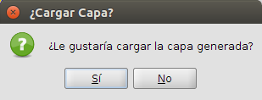Cuadro de diálogo "¿Cargar capa?"
Si el usuario pulsa en “Sí”, la capa se cargará en la vista activa.

Calibrar rutas
Esta herramienta permite asignar la información de puntos kilométricos a una ruta, es decir geocodificar elementos de esa carretera a partir de sus pk's.
Para realizar la calibración se requieren dos capas de información, la de rutas, obtenida con la herramienta de creación de rutas y una capa de puntos de calibración (pk's) con el identificador de la ruta y un atributo que indique el valor de la medida.
La herramienta se habilita cuando la vista activa contiene una capa de líneas con geometrías con coordenada M y una capa de puntos.
Al activarla, se muestra el siguiente cuadro de diálogo en el que el usuario puede introducir los parámetros necesarios para su funcionamiento.
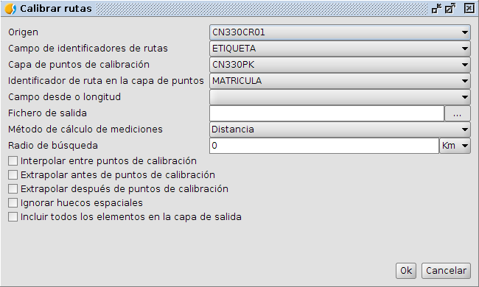Cuadro de diálogo de la calibración de rutas.
El usuario podrá indicar:
- En el ComboBox “Capa de rutas”, la capa de rutas de entrada. Este ComboBox se habrá rellenado con la lista de capas de líneas con coordenadas M que estén cargadas en gvSIG
- En el ComboBox “Identificador de ruta”, el campo de la tabla de la capa de rutas que contiene el identificador de la ruta. Este ComboBox se habrá rellenado con la lista de atributos de la tabla correspondiente a la capa seleccionada en “Capa de rutas”.
- En el ComboBox “Capa de puntos de calibración”, la capa de puntos de calibración de entrada. Este ComboBox se habrá rellenado con la lista de tablas de puntos que estén cargadas en gvSIG y que tengan algún atributo numérico.
- En el ComboBox “Identificador de ruta en la capa de puntos de calibración”, el campo de la tabla de la capa de puntos de calibración que contiene el identificador de la ruta. Este ComboBox se habrá rellenado con la lista de atributos de la tabla correspondiente a la capa seleccionada en “Capa de puntos de calibración”.
- En el ComboBox “Campo de medidas”, el campo de la tabla de la capa de puntos de calibración que contiene los valores de las medidas. Este ComboBox se habrá rellenado con la lista de atributos de la tabla correspondiente a la capa seleccionada en “Capa de puntos de calibración”.
- En el selector de archivos “Capa de salida”, el archivo en el que se desea que se guarden los resultados. Pulsando el el botón “...” se mostrará un selector de archivos que facilita al usuario ubicar dicho archivo. La capa de salida se guardará siempre en un archivo de tipo SHP.
- En el ComboBox, el método de cálculo de mediciones. Este ComboBox se habrá rellenado con dos posibles valores:
- “Distancia”: Las mediciones serán recalculadas utilizando la distancia más corta entre los puntos de calibración a través de la ruta a calibrar. Este es el valor por defecto.
- “Mediciones”: La mediciones serán recalculadas utilizando las mediciones preexistentes entre los puntos de calibración.
- En el campo de texto “Radio de búsqueda”, la distancia máxima a la que puede estar un punto de calibración de la ruta para que entre a formar parte del cálculo de calibración. El valor por defecto será “0” que indicará que los puntos que no estén sobre la ruta no serán tenidos en cuenta para la calibración de ésta.
- En el ComboBox junto a él, las unidades medida del valor anterior.
- En el CheckBox “Interpolar entre puntos de calibración”, indicar que en los vértices que existan entre los puntos de calibración se interpole para asignar la coordenada M.
- En el CheckBox “Extrapolar antes de puntos de calibración”, indicar que en los vértices que existan antes de los puntos de calibración se extrapole para asignar la coordenada M.
- En el CheckBox “Extrapolar después de puntos de calibración”, indicar que en los vértices que existan después de los puntos de calibración se extrapole para asignar la coordenada M.
- En el CheckBox “Ignorar huecos espaciales”, indicar si no se desea que se tenga en cuenta el tamaño de los huecos que puedan existir entre los tramos de la ruta. Si está seleccionado no tendrá en cuenta la distancia entre el último vértice de un tramo y el primero del siguiente, y si no lo está, la distancia entre ellos repercutirá en el calculo de la coordenada M del primer vértice (y posteriores) del siguiente tramo.
- En el CheckBox “Incluir todos los elementos en la capa de salida”. Si está seleccionado se incluirán en el archivo de salida aquellas rutas para las que no se haya suministrado puntos de calibración.
Al aceptar el cuadro de diálogo, gvSIG se generará la “capa de salida” con las rutas de la capa original calibradas según los parámetros que el usuario haya introducido. Si, previamente a la ejecución de la herramienta, la capa de origen tenía una selección solo se realizará el proceso de calibración sobre las rutas seleccionadas.
Una vez termine el proceso, que será indicado con un diálogo con una barra de progreso, gvSIG facilitará al usuario la carga de la capa generada en la vista activa con el siguiente diálogo:
Cuadro de diálogo "¿Cargar capa?"
Si el usuario pulsa en “Sí”, la capa se cargará en la vista activa.

Editar la calibración de una ruta
Esta herramienta permite la edición de coordenada M de una geometría, bien la introducción manual de dicha coordenada en cada uno de los puntos, bien introduciendo un rango de valores (inicial y final) sin necesidad de tener una capa de calibración de puntos.
La herramienta se habilita cuando la capa activa de la vista activa sea una capa de líneas con geometrías con coordenada M y esté en edición. Mientras la herramienta está en uso, el botón y su menú correspondientes aparecerán deshabilitados para permitir una única instancia de la herramienta.
Al activar esta herramienta se muestra un cuadro de diálogo en el que el usuario debe seleccionar el campo que se corresponde con el identificador de la ruta.
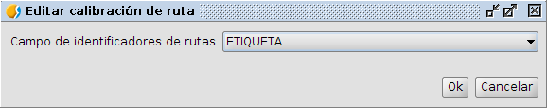Cuadro de diálogo de selección de atributo de identificador de rutas.
Una vez seleccionado el atributo que contiene los identificadores de las rutas y aceptado el diálogo, se mostrará otro diálogo para introducir el resto de los parámetros de la herramienta.
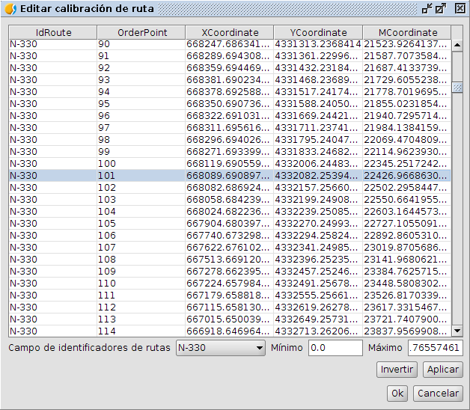Diálogo de edición de la calibración de la ruta.
Este diálogo contiene:
- Una tabla con las columnas:
- “Identificador de ruta”
- “Punto” con el orden del vértice en la ruta
- “X” con la coordenada X del punto
- “Y” con la coordenada Y del punto
- “M” con la coordenada M del punto
- Un ComboBox “Id”, para indicar el identificador de la ruta que se va a modificar.
- Un cuadro de texto “Mínimo”, para indicar el valor que tomará el vértice cuyo orden sea 0.
- Un cuadro de texto “Máximo”, para indicar el valor que tomará el vértice cuyo orden sea el máximo.
- Un botón para invertir los valores de los dos campos anteriores.
- Un botón para aplicar. Al pulsar este botón se recalcularán los valores de la coordenada M de la tabla según los valores de los cuadros “Mínimo” y “Máximo” introducidos.
Al abrir este cuadro de diálogo, se rellena el ComboBox “Id” con todos los identificadores de las rutas seleccionadas (si no hubiera selección se rellenará con todos los de la capa).
Cuando el usuario seleccione un “Id”, se rellenará la tabla con los valores de los puntos de las geometrías de los elementos de la capa cuya “Id” se corresponda. Si el usuario modifica la selección en este ComboBox se refrescará la tabla. Para ayudar al usuario, al seleccionar un Id concreto, aparecerá la ruta correspondiente dibujada en amarillo en la vista.
Ahora, el usuario podrá editar manualmente uno o varios de los valores de la M en la tabla. Para ayudar al usuario, cada vez que seleccione una o más filas de la tabla, se dibujará un punto de color rojo en la vista en la posición de las coordenadas correspondientes al vértice que se está editando.
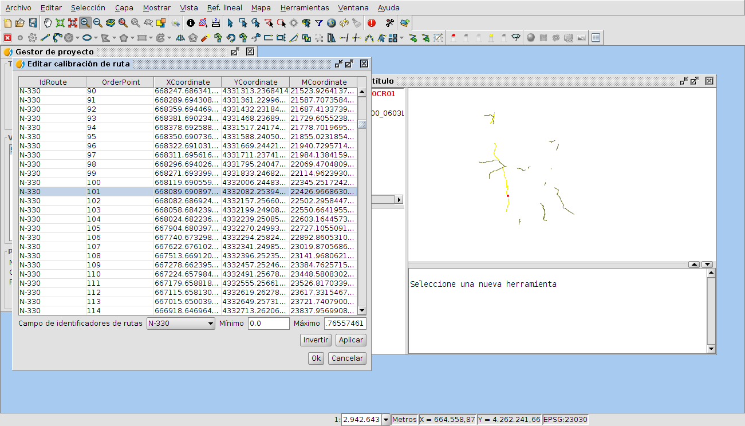Imagen de muestra de la ayuda al usuario en la edición de la calibración de la ruta.
Si, en lugar de editar a mano alguno de los puntos prefiere que la herramienta los calcule partiendo de un rango de valores y de los valores antiguos, lo puede hacer modificando los valores en los cuadros de texto “Mínimo” y “Máximo”. Cuando se pulse el botón “Aplicar” se recalcularán los valores M de la tabla.
El usuario puede intercambiar los valores de los cuadros de texto “Mínimo” y “Máximo” pulsando el botón “Invertir”.
Cuando se pulse el botón “Aplicar” se actualizarán los valores de la tabla con los nuevos valores calculados a partir de los valores antiguos y el nuevo rango de valores.
Al aceptar este diálogo, la herramienta hará una comprobación de que los valores de la M forman una secuencia ordenada, si hay valores repetidos o si hay valores negativos. Esto valores pueden ser correctos, pero le da la opción al usuario de poder echarse atrás antes de guardar los cambios.
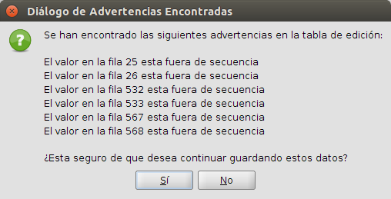Cuadro de diálogo de advertencias en la edición de la calibración de ruta.
Al aceptar este diálogo se persistirán los valores de los campos M en los puntos de la ruta, pero no será hasta que salga de edición de la capa aceptando los cambios que se persistan definitivamente en la capa.

Generar segmentación dinámica
Esta herramienta permite la generación de nuevas capas de información a partir de una geocodificación referida al sistema de referencia lineal. Por ejemplo, la ubicación de accidentes referidos a una carretera y pk o la representación de aforos o intensidades medias de tráfico en función de tramos kilométricos.
Para la ejecución de esta herramienta es necesario partir de una capa de rutas calibradas y de una tabla con columnas que indiquen puntos kilométricos y columnas con otros valores.
Al activar la herramienta muestra un cuadro de diálogo con los siguientes componentes:
- Un ComboBox “Capa de rutas” para seleccionar la capa de rutas calibradas.
- Un ComboBox “Identificador de ruta” para seleccionar el campo de la tabla de la capa de rutas calibradas que contiene el identificador de la ruta.
- Un ComboBox “Tabla de valores” para seleccionar la tabla con valores.
- Un ComboBox “Identificador de ruta en la tabla” para seleccionar el campo de la tabla de valores que contiene el identificador de la ruta. Si no se selecciona, bien porque no existe en la tabla bien porque no se desea, se aplicarán todos los valores a la salida para cualquier ruta seleccionada.
- Un ComboBox “pk / pk inicial” para indicar el campo que contendrá los puntos kilométricos iniciales de cada tramo.
- Un ComboBox “pk final” para indicar el campo que contendrá los puntos kilométricos finales de cada tramo.
- Un ComboBox “valor” para indicar el campo que contendrá los valores que se desean representar.
- Un selector de archivos “Capa de salida” para introducir la capa en la que se van a guardar los resultados.
Al aceptar este diálogo, se generará una nueva capa con las siguientes características:
- Si se han seleccionado los dos campos “pk inicial” y pk final”, la capa de salida será una capa de líneas con las rutas de la capa original separadas en los tramos indicados por estos campos.
- Si solo se ha seleccionado el campo “pk inicial”, la capa de salida será una capa de puntos posicionados en los puntos kilométricos indicados por ese campo.
- En la tabla asociada a capa de salida se añadirán las siguientes columnas:
- “matrícula” o el nombre de la columna de la tabla de la capa original donde este el identificador de ruta.
- “pk”, si la capa de salida es de puntos, o “pk inicial” si es de lineas.
- “pk final” si la capa de salida es de líneas
- “valor” o el nombre de la columna de la tabla de valores donde esté el valor que se ha querido representar.
Posteriormente ya se podrá aplicar cualquiera de las simbologías de las que dispone gvSIG para las capas de líneas.
Si, previamente a la ejecución de la herramienta, la capa de origen tenía una selección solo se realizará este proceso sobre las rutas seleccionadas.
En la siguiente imagen se puede ver un ejemplo de una capa de lineas generada por segmentación dinámica (usando los atributos de la tabla ID como identificador de rutas, DESDE como pk inicial, HASTA como pk final y VALOR como valor) a la que se le ha aplicado una simbología de valores únicos según el atributo “VALOR”.
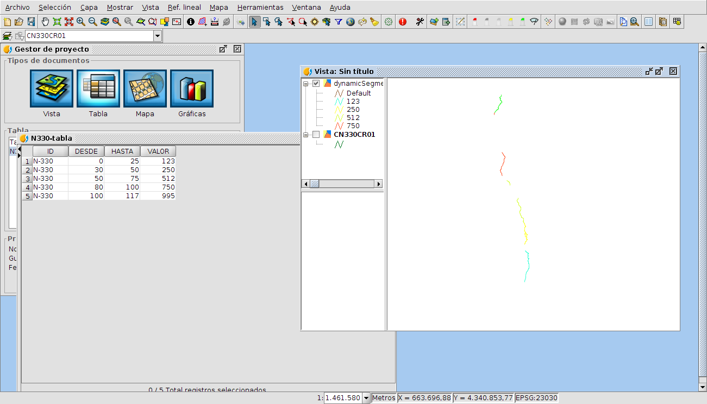Ejemplo de capa lineas generada por segmentación dinámica.
Y en la siguiente imagen se puede ver un ejemplo de una capa de puntos generada por segmentación dinámica (usando los atributos de la tabla ID como identificador de rutas, DESDE como pk y VALOR como valor) en la que se le ha aplicado un símbolo único de punto (azul y 8 píxeles de tamaño) y una leyenda que muestra el valor del atributo “VALOR”.
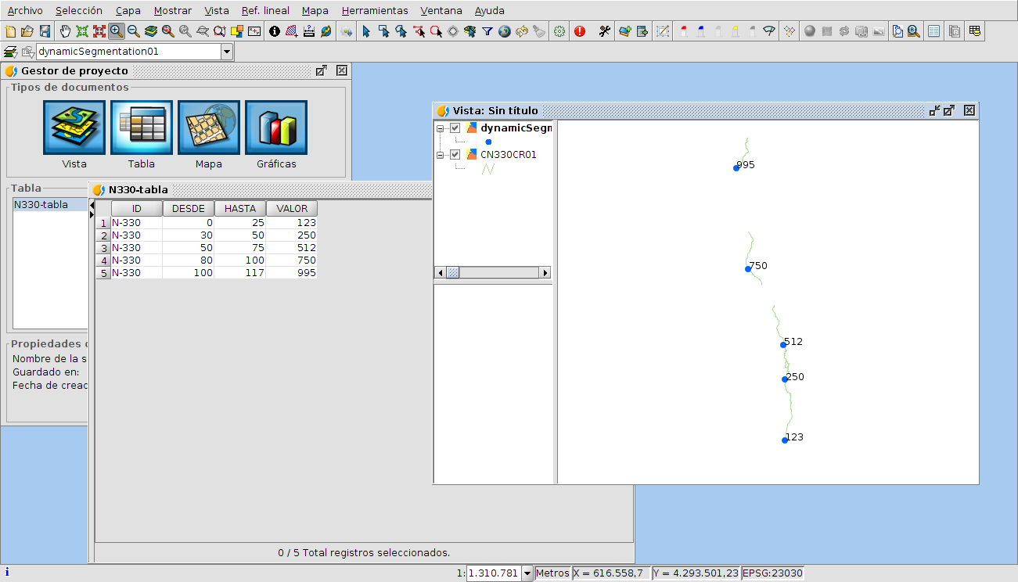Ejemplo de capa puntos generada por segmentación dinámica.
Una vez termine el proceso, que será indicado con un diálogo con una barra de progreso, gvSIG facilitará al usuario la carga de la capa generada en la vista activa con el siguiente diálogo:
Cuadro de diálogo "¿Cargar capa?"
Si el usuario pulsa en “Sí”, la capa se cargará en la vista activa.

Mostrar medidas
Esta herramienta permitirá la representación gráfica de la coordenada M. Para que la herramienta esté habilitada, la capa activa de la vista activa debe ser una capa de lineas compuestas por puntos con coordenadas M. Dicha capa debe tener algún elemento seleccionado.
Al activar la herramienta, se muestra un cuadro de diálogo que permite introducir la distancia a la que debe mostrarse los puntos kilométricos.
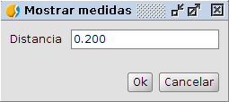Diálogo mostrar medidas
Tras aceptarlo, gvSIG mostrará puntos en la ruta a las distancias definidas y una etiqueta con la coordenada M de dicho punto. El formato de dicha etiqueta será “# + ###”. Así, el punto kilométrico 2,350 se etiquetará como “2 + 350”.
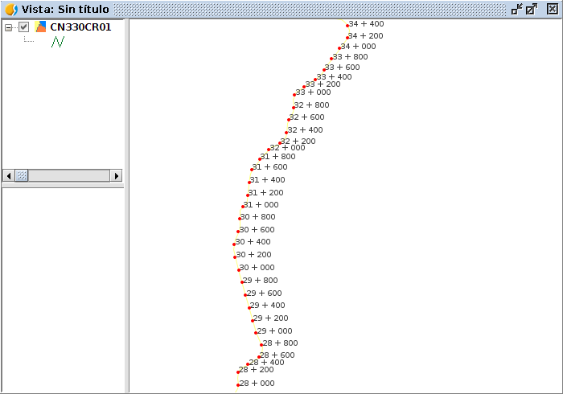Ejemplo del resultado de la herramienta de mostrar medidas.
Esta herramienta muestra los resultados en la vista sin alterar en modo alguno los datos de las rutas involucradas.

Limpiar medidas
Esta herramienta sirve únicamente para borrar de la vista las medidas que previamente se hayan mostrado con la herramienta anterior.
El usuario puede haber ejecutado la herramienta de mostrar medidas cuantas veces y sobre cuantas rutas quiera, quedando esas medidas en la vista e imposibilitando, tal vez, la correcta interpretación de los datos. Así pues, al activar esta herramienta, se limpia la ventana de la vista de dichas medidas.
Esta herramienta está activa siempre que haya una vista activa.

Calcular coordenada M
Permite calcular la coordenada M de los elementos seleccionados, indicando los campos que definen la coordenada M de inicio y final del tramo o tramos seleccionados.
